OXID eSales
Dokumentation

Benutzerhandbuch des Moduls Paymorrow Zahlungen

Copyright
Copyright © 2017 OXID eSales AG, Deutschland
Die Vervielfältigung dieses Dokuments oder Teilen davon, insbesondere die Verwendung von
Texten oder Textteilen bedarf der ausdrücklichen vorherigen Zustimmung der OXID eSales
AG.

Die in diesem Dokument bereit gestellten Informationen wurden nach aktuellem Stand der
Technik verfasst. Die OXID eSales AG übernimmt jedoch keine Haftung oder Garantie für
die Aktualität, Richtigkeit und Vollständigkeit der bereit gestellten Informationen. Da sich
Fehler, trotz aller Bemühungen nie vollständig vermeiden lassen, sind wir für Hinweise
jederzeit dankbar.

Lizenz
Die Lizensierung der Software ist abhängig von der eingesetzten Shop-Edition.

Die Software für den OXID eShop Community Edition wird unter der GNU General Public License v3 veröf-fentlicht. Sie dürfen diese entsprechend den von der Free Software Foundation herausgegebenen Lizenz-bedingungen weiter veröffentlichen und/oder verändern. Die rechtsgültigen Lizenzbedingungen für die Weitergabe von Software, die der GNU GPL unterliegt, entnehmen Sie bitte dem englischen Originaltext unter http://www.gnu.org/licenses/gpl.html.

Die Software für den OXID eShop Professional und Enterprise Edition wird unter kommerzieller Lizenz veröffentlicht. Die alleinigen Rechte an der Software liegen ausschließlich bei der OXID eSales AG. Eine Dekompilierung des Quellcodes, unerlaubte Vervielfältigung sowie die Weitergabe an Dritte ist nicht gestattet. Zuwiderhandlungen werden ausnahmslos zur Anzeige gebracht und strafrechtlich verfolgt.

Konventionen
In diesem Dokument werden die folgenden typographischen Konventionen verwendet:
Grau hinterlegte Proportionalschrift
Für Benutzereingaben, Quellcode und URLs
Graue Kursivschrift
Für Dateinamen und Pfade
Fettschrift
Für Eingabefelder und Navigationsschritte
Fettschrift dunkelrot
Für Warnungen und wichtige Hinweise

Impressum
OXID eSales AG
Bertoldstraße 48
79098 Freiburg
Deutschland
Fon: +49 (761) 36889 0
Fax: +49 (761) 36889 29
Vorstand: Roland Fesenmayr (Vorsitzender), Dr. Oliver Ciupke
Aufsichtsrat: Michael Schlenk (Vorsitzender)
Sitz: Freiburg
Amtsgericht Freiburg i. Brg.
HRB 701648

Inhaltsverzeichnis
Copyright 2
Lizenz 2
Konventionen 3
Impressum 3
Inhaltsverzeichnis 4
1 Einführung 5
2 Systemvoraussetzungen 5
3 Installation 5
3.1 Multi-Shop & -Language 6
3.2 Modul aktivieren 6
3.3 Temporäre Dateien löschen 6
4 Konfiguration 6
4.1 API-Konfiguration einrichten 6
4.2 Zahlungsarten im Shop konfigurieren 7
4.3 Versandarten für Paymorrow im Shop anpassen. 7
5 Funktionsbeschreibung 8
5.1 Paymorrow Payments im Bestellprozess 8
5.2 Paymorrow Payments bei der Bestellung 11
5.3 OXID eShop Mobile Theme 11

Einführung

Das Modul Paymorrow Zahlungen wickelt sowohl den Rechnungskauf als auch das SEPA-Lastschriftverfahren mit Zahlungsgarantie der Paymorrow GmbH ab. Dies schützt Shopbetreiber gegen Zahlungsausfälle, da die Zahlungsanfrage vorab und in Echtzeit geprüft und bestätigt wird.

Titel des Moduls: Paymorrow Zahlungen
Version: 2.0
Kategorie: OXID eFire Extension - Zahlung im Online-Shop
Hersteller: OXID eSales AG
Internet: www.oxid-esales.com
E-Mail: info@oxid-esales.com

Informationen zu Paymorrow-Produkten sowie Hilfestellung zur Modul-Installation & -Einrichtung erhalten Sie über Paymorrow.

- Produktberatung: beratung@paymorrow.net
- Technischer Kundenservice: technik@paymorrow.net
- URL: https://paymorrow.de

Das Modul wurde von OXID eSales in Zusammenarbeit mit Paymorrow entwickelt und bereitgestellt.

Systemvoraussetzungen
Für die Verwendung des Moduls Paymorrow Zahlungen sind unten stehende Systemvoraussetzungen notwendig.
- PHP >= 5.3
- cURL
- OpenSSL

Installation
Dieser Abschnitt beschreibt die Installation des Moduls Paymorrow für den OXID eShop Version 6.0.0. Befolgen Sie die Anleitung Schritt für Schritt.

Wurde der Shop als OXID eShop Compilation aufgesetzt, ist die passende Version der OXID eFire Extension Paymorrow bereits integriert. Sie muss lediglich im Administrationsbereich des Shops aktiviert und konfiguriert werden. Für den Fall, dass das Modul manuell in den Shop integriert werden muss, beachten Sie bitte die Hinweise in der Datei README.md des Moduls.

Der technische Kundenservice von Paymorrow bietet Ihnen zudem einen kostenfreien Modul-Integrations- sowie Einrichtungs-Service an.
Verwenden Sie bitte zur Kommunikation mit Paymorrow folgende Kontaktdaten:
E-Mail: technik@paymorrow.net & Telefonnummer: 0721 / 480 84 30

Für Vertragskunden kann auch OXID eSales das Modul installieren. Service-Anfragen können über support@oxid-esales.com gestellt werden.

Multi-Shop & -Language
Sollten Sie Sub-Shops und mehr Sprachen als Deutsch und Englisch im Einsatz haben, dann prüfen Sie bitte die Kommentare in /modules/oxps/paymorrow/docs/install.sql für das manuelle Installieren aller CMS-Snippets.

Modul aktivieren
Das Modul Paymorrow Zahlungen muss nun im Shop aktiviert werden. Gehen Sie dazu im Shop-Backend zu Erweiterungen -> Module und wählen Sie das Modul aus. In der Registerkarte Stamm drücken Sie auf die Schaltfläche Aktivieren. Durch die Aktivierung werden die Datenbankbefehle aus /modules/oxps/paymorrow/docs/install.sql automatisch durchgeführt.

Temporäre Dateien löschen
Löschen Sie alle Dateien (außer .htaccess) und Ordner aus dem Verzeichnis /tmp des Shops.

Konfiguration
Damit Kunden im OXID eShop über Paymorrow Zahlungen bezahlen können, muss das Modul entsprechend konfiguriert werden.

API-Konfiguration einrichten
Das Modul Paymorrow Zahlungen wird im Administrationsbereich auf der Registerkarte Einstell. unter Erweiterungen -> Module -> Paymorrow Zahlungen konfiguriert.

- Fordern Sie Ihren persönlichen Webservice-Benutzer sowie Initialisierungscode für die Zertifikats-Registrierung per E-Mail unter technik@paymorrow.de an (Live und/oder Test)
- Eingabe des seitens Paymorrow erhaltenen Webservice-Benutzers in das Formular (Live und/oder Test)
- Bitte unmittelbar nach Eingabe des Webservice-Benutzers den Button Speichern drücken
- Die Buttons zur Live- & Test-Zertifikats-Registrierung werden erscheinen
- Betätigen Sie bitte den Button zur Live- oder Test-Zertifikatsregistrierung
- Ein Dialog wird erscheinen, bei welchem Sie nach vollendeter Zertifikats-Generierung den seitens Paymorrow erhaltenen Initialisierungscode eingeben müssen. Der Initialisierungscode zur Registrierung des Zertifikats ist einmalig und ausschließlich durch Paymorrow zu erhalten.

Zahlungsarten im Shop konfigurieren
Die Zuweisung der Paymorrow-Zahlungsarten Rechnungskauf sowie SEPA-Lastschriftverfahren erfolgt im Administrationsbereich auf der Registerkarte Paymorrow einer beliebigen Zahlungsart unter Shopeinstellungen -> Zahlungsarten.

- Aktivieren Sie die gewählte Zahlungsart, damit diese fortan als Paymorrow-Zahlungsart gilt und bestätigen dies über die Schaltfläche Speichern
- Wählen Sie nun Rechnung oder Bankeinzug/Lastschriftverfahren aus und konfigurieren Sie die weiteren Optionen
- Ist im Formular kein Fehler vorhanden, dann bestätigen Sie die Einstellungen erneut über die Schaltfläche Speichern
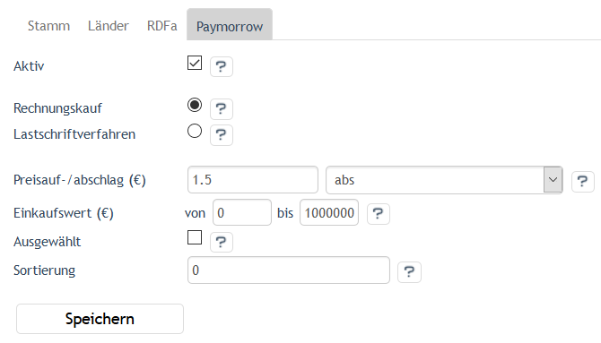
- Ordnen Sie dieser Zahlungsart über die Registerkarten Stamm und Länder die passenden Benutzergruppen und Länder zu

Abbildung 1: Administrationsbereich, Zahlungsarten

Versandarten für Paymorrow im Shop anpassen.
Rufen Sie die sich im Einsatz befindlichen Versandarten unter Shopeinstellungen -> Versandarten auf und ordnen Sie diesen Versandarten die passenden Zahlungsarten, Länder, Versandkostenregeln und Benutzergruppen zu.

Funktionsbeschreibung

Paymorrow Payments im Bestellprozess
Abhängig von der Konfiguration des Moduls Paymorrow Zahlungen kann im Bestellschritt 3 sowohl der Rechnungskauf oder das SEPA-Lastschriftverfahren über Paymorrow erfolgen. Der Benutzer ist zu diesem Zeitpunkt bereits im Shop angemeldet oder kauft ohne Registrierung ein. In beiden Fällen hat er seine Adress- bzw. Bankdaten bereits eingegeben oder wird aufgefordert diese nachzutragen.
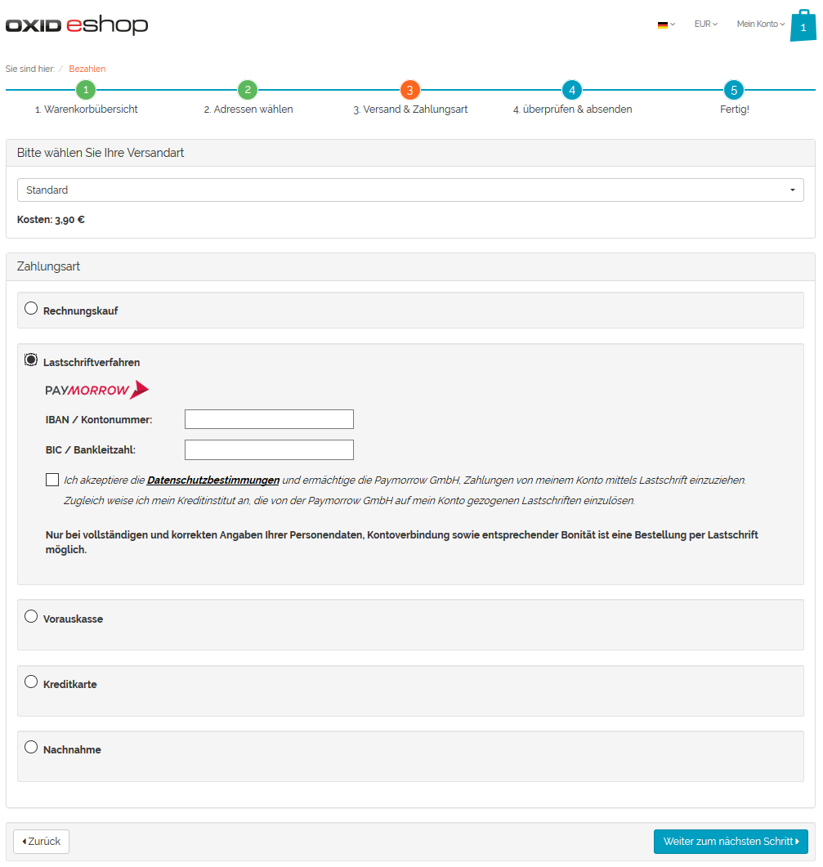
Abbildung 2: Warenkorb, Bestellschritt 3, Paymorrow-Lastschriftverfahren

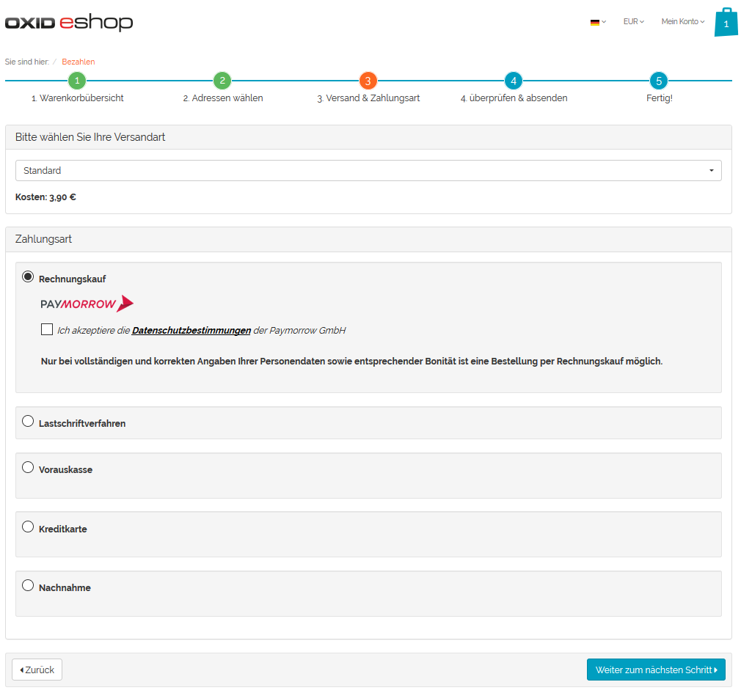
Abbildung 3: Warenkorb, Bestellschritt 3, Paymorrow-Rechnungskauf

Während der Kunde zum nächsten Bestellschritt übergeht werden die Eingabedaten validiert und die
die Zahlungsanfrage wird vorab und in Echtzeit geprüft und bestätigt. Ein Beispiel ist u.a. die Prüfung der Bonität des Kunden.

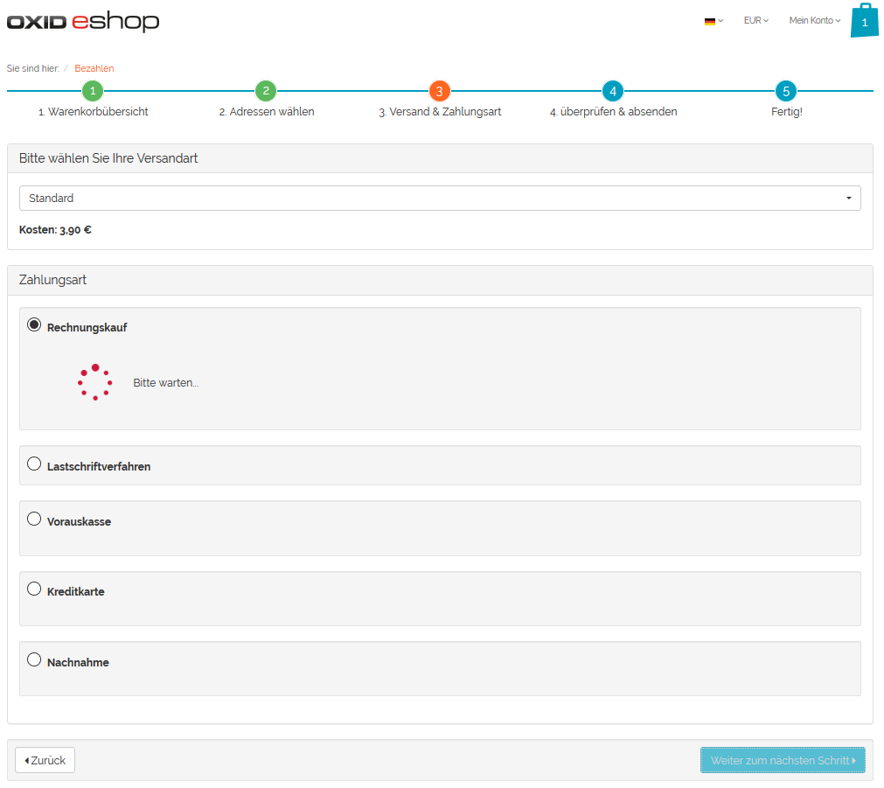
Abbildung 4: Warenkorb, Bestellschritt 3, Prüfung der Zahlungsanfrage

Paymorrow Payments bei der Bestellung
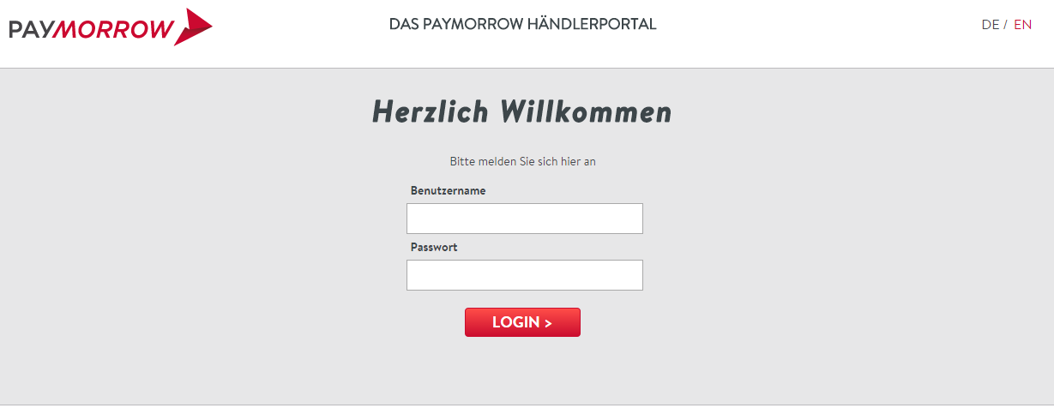
Wurden die Artikel über eine mit Paymorrow verknüpfte Zahlungsart bezahlt, werden die Bestellungen im Administrationsbereich unter Bestellungen verwalten -> Bestellungen aufgelistet. Ebenso lassen sich die Bestellungen im Paymorrow Händlerportal (https://paymorrow.net/perthPortal/) einsehen. Benutzername und Passwort erhalten Sie von der Paymorrow GmbH.
Abbildung 5: Paymorrow Händlerportal

OXID eShop Mobile Theme
Eine Kompatibilität mit dem OXID eShop mobile theme wird aktuell nicht gewährleistet.

